В напряженной борьбе 19 декабря 2013 года прошли соревнования II этапа открытого Кубка города Йошкар-Олы по спортивному туризму на пешеходных дистанциях среди обучающихся. Всего стартовало 210 участников.
Победителем на 2-м классе дистанции в группе М12-13 стал Пуртов Даниил. На 1 –м классе дистанции Даниил завоевал второе место, а Сидоров Илья – 3 место. Патрушева Наталья заняла 2 место на дистанции 1 класса в группе Д10-11, Щеглова Дарья – призер.

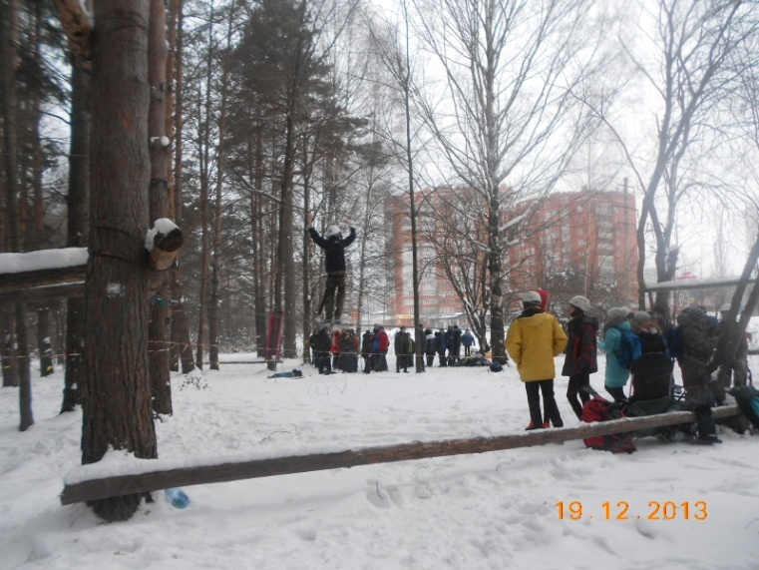

Полигон ДЮЦ «Азимут» - «Сосновая роща» г. Йошкар-Олы

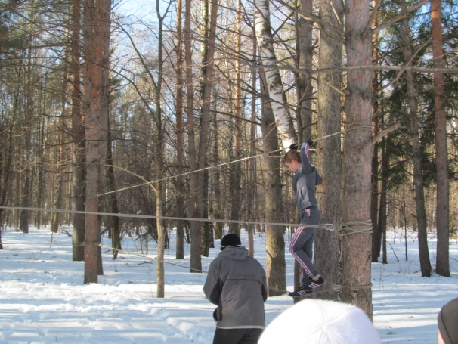
Участники соревнований команды ТКО «Вездеходы» МБОУ «СОШ № 19 г. Йошкар-Олы»:
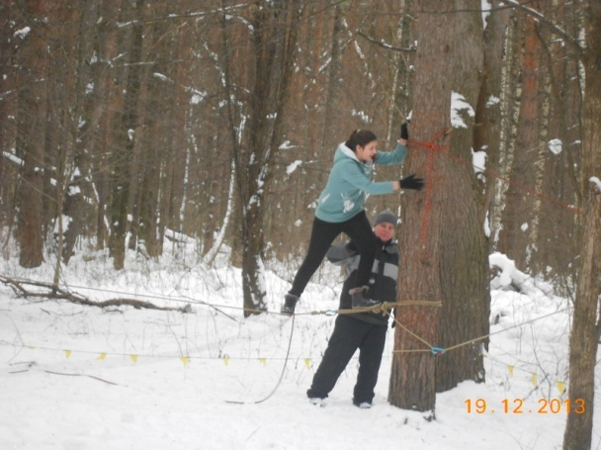

Хабибуллина Диля, Петрова Таня,
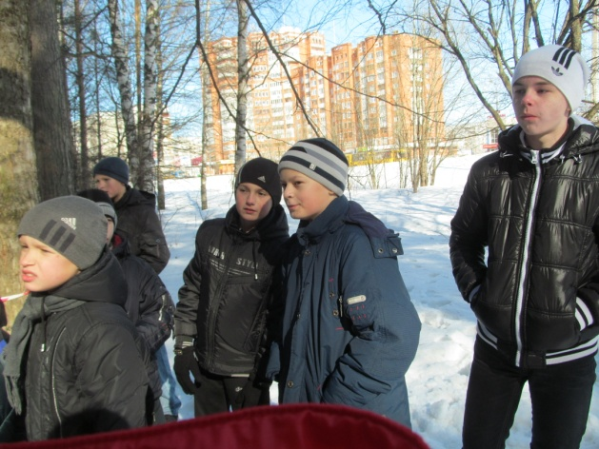
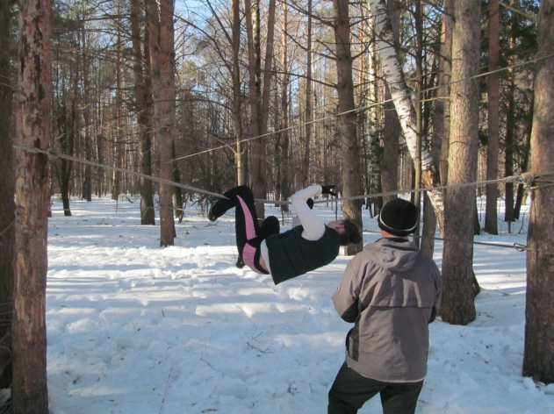

Щеглова Дарья Пуртов Данил

Команда готовится к выступлению
